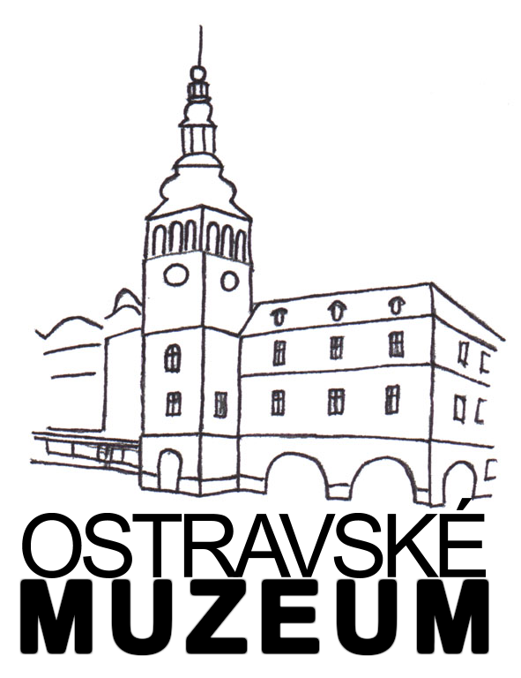
Smlouva o výpůjčce
uzavřená podle § 2193 a násl. občanského zákoníku
Číslo smlouvy: 2/2023

Ostravské muzeum, příspěvková organizace
Masarykovo nám. 1, 728 41 Ostrava 1
IČO: 00097594, bank. spojení: KB Ostrava, č. ú. 7332761/ 0100
zast. Bc. Filipem Petličkou, ředitelem Ostravského muzea
(dále jen půjčitel)

a Muzeum Hlučínska, příspěvková organizace
se sídlem: Zámecká 4, 748 01 Hlučín

IČO: 71230530 DIČ: CZ71230530

bank. spojení: Česká spořitelna, a.s. v Opavě, pobočka Hlučín, č. ú.: 1854077399/0800

zastoupené: Mgr. Metodějem Chrásteckým, ředitelem Muzea Hlučínska

(dále jen vypůjčitel)

uzavírají smlouvu o výpůjčce následujícího obsahu:

I.
Předmět a účel smlouvy

1) Předmětem této smlouvy je právo vypůjčitele bezplatně užívat předmět výpůjčky, tedy věci movité (označení, inv. číslo): uvedené v Příloze č. 1 (6 inventárních čísel). Příloha č. 1 je nedílnou součástí této smlouvy.

2) Vypůjčitel se zavazuje předmět výpůjčky užívat výhradně pro smluvený účel a to

sbírkové předměty budou prezentovány v rámci výstavy „Ateliér Zagora“

II.
Doba trvání smlouvy

1) Tato smlouva se uzavírá na dobu určitou počínaje 8. 2. 2023 do 16. 6. 2023

2) Vypůjčitel je povinen věc vrátit půjčiteli kdykoli, jakmile ji nepotřebuje a to bez ohledu
na sjednanou dobu výpůjčky.

3) Půjčitel může požadovat vrácení zapůjčených věcí kdykoliv, bude-li zjištěno, že vypůjčitel neužívá věci řádně nebo je užívá v rozporu s dohodnutým účelem.

III.
Ostatní ujednání

1) Vypůjčitel bere na vědomí, že předmět výpůjčky tvoří sbírkový fond půjčitele.

2) Účastníci podpisem této smlouvy stvrzují, že popsaný předmět výpůjčky byl mezi nimi
v celém rozsahu předán.

3) Půjčitel upozorňuje tímto na zvláštní vlastnosti a vady vypůjčených věcí:

Viz Příloha č. 1

4) Vypůjčitel se zavazuje vrátit předmět výpůjčky ve stavu, v jakém jej podle této smlouvy převzal,
v opačném případě nahradí škodu vzniklou poškozením, zničením či ztrátou věci.

5) Vypůjčitel není oprávněn provádět na předmětu výpůjčky žádné úpravy a změny a je povinen vytvořit taková bezpečnostní, klimatizační, popř. další opatření, která zamezí škodě
na vypůjčených věcech.

6) Pokud bude předmět výpůjčky vystaven veřejně, bude tak učiněno způsobem, jaký odpovídá jeho významu a bude opatřen označením o tom, že byl zapůjčen Ostravským muzeem.

7) Vypůjčitel není oprávněn předmět výpůjčky či jeho část dále přenechat k užívání jinému, není bez souhlasu půjčitele oprávněn pořizovat fotografický, filmový, nebo jiný záznam a pořizovat z něj kopie.

8) Bude-li to vyžadovat zájem, je vypůjčitel po dohodě s půjčitelem povinen předmět výpůjčky pojistit.

IV.
Ujednání závěrečná

1) Pro případ prodlení vypůjčitele s vrácením předmětu výpůjčky nebo jeho části zaplatí půjčiteli smluvní pokutu ve výši 500,- Kč za každý den prodlení.

2) Pro případ, že vypůjčitel bude předmět výpůjčky užívat v rozporu s účelem této smlouvy nebo jej předá dalšímu, zaplatí půjčiteli smluvní pokutu v souladu s Příkazem ředitele
Ostravského muzea pro uzavírání Smluv o výpůjčce sbírkových předmětů.

3) Nedílnou součástí této smlouvy je Příloha č. 1 (6 inventárních čísel).

4) Tato smlouva může být měněna jen písemnými dodatky.

V Ostravě dne: 7. 2. 2023 V…………………….dne:

Bc. Filip Petlička Mgr. Metoděj Chrástecký
půjčitel vypůjčitel

Sbírkové předměty převzal: …………………………………………………….
(datum, jméno a příjmení, č. OP, podpis)

Sbírkové předměty předal:
___________________________________________________________________________

Záznam o vrácení:

Předmět výpůjčky vrácen dne:
a) bez závad
b) při převzetí zjištěno:

____________________ ______________________
půjčitel vypůjčitel

__________________________
předal

